
Жадівська ЗОШ І-ІІІ ступенів
№4

НОВИНИ Газета органів президентсько-юнацької організації
Головний редактор – Галина Гапоненко

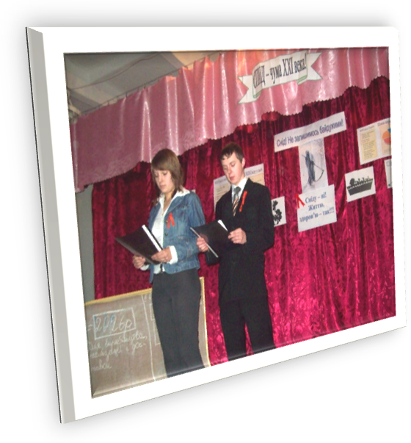
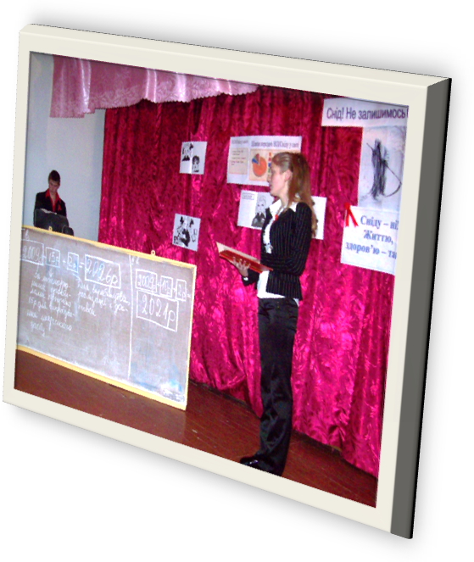

1 грудня в усьому світі відзначався День солідарності з ВІЛ-позитивними людьми. В Україні він пройшов під галом «Хай твоє серце б’ється». По всій країні проходили різні акції. І наша школа не стояла осторонь цієї проблеми.

У нас був проведений виховний захід «День боротьби проти СНІДу». Всім, хто вважає себе борцем проти СНІДу прикріпили червоні стрічки, як символ. Учні 10-11 класів, члени гуртка «Школа проти СНІДУ» надали достатню інформацію про тяжке інфекційне захворювання, яке виникає при потраплянні в кров вірусу імунодефіциту.
У вигляді конкурсів, рольових ігор, тренінгів до нас дійшла інформація, що СНІД загрожує кожній людині. Він не шкодує ані дорослих, ані дітей. Люди – носії ВІЛ упродовж тривалого часу можуть виглядати і почуватися здоровими, хоча насправді вони хворі. У світі понад 30 мільйонів людей, заражених вірусом ВІЛ-СНІДу. Серед них багато дітей, наших однолітків. Вони не винні в своїй біді. Їх заразили! Їм потрібна дружба і співчуття однолітків і, звичайно, якісне лікування. Мотора Л.О. провела цікавий тренінг: порівняла наше здоров’я зі шматком паперу, на якому ми описували якості визначення здоров’я і який самі ж і порвали. Цілим він не може вже стати, як і втрачене здоров’я.
Отож, здоров’я, радість, життя і щастя у наших руках. І не треба намагатись змінити світ, давайте подумаємо про своє здоров’я і своє життя та спробуємо змінити себе!

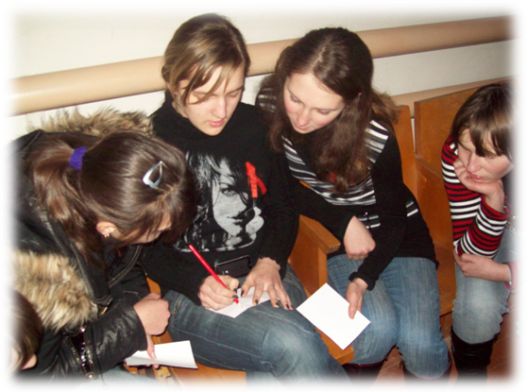

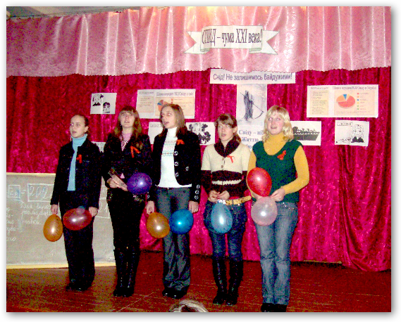

Здоров’я – це ранок
Зі свіжим повітрям.
Це сенце, що гріє
Ласкаво й привітно.
Це хвилі Дніпра,
Що нам сили дають.
Бери це сміливо,
Мій друже і впуть!
Та тільки на цьому шляху пам’ятай:
Цурайся цигарки, від чарки тікай,
І знай, любий друже,-
У цьому житті,
Чи бути здоровим,
Вирішуєш ти!

Кореспондент Тетяна Швед

ЗУСТРІЧ Співоча душа мого краю

Пишається український народ милозвучними піснями, в яких джерельною водою струменять почуття радості, смутку, гумору, любові. Минають віки, змінюються покоління, а пісня залишається, через усі поневіряння проносить вона свої чари.

Знати свій народ – це знати мамину пісню, що сіяла в душі дитини зернятка, котрі, зійшовши, виростали в добро, любов і ласку людини; це знати батьківську хату; це знати бабусину вишиванку, забуту і розтоптану жорстоким часом; це знати дідусеву казку про правду і кривду.

Україна – це милозвучна рідна мова, вишитий рушник, задушевна лірична пісня і крилатий танець. Щасливі ми, що народилися і живемо в Україні, в такому гарному селі – Жадове. Тут жили наші батьки, діди, прадіди, тут корінь українського народу. Любителів народного співу у нашому селі багато. А ось на літературно-музичне свято, яке присвячене пісням українського народу і, зокрема, тим пісням, які співалися в нашому славному селі Жадове, ми запросили найактивніших.

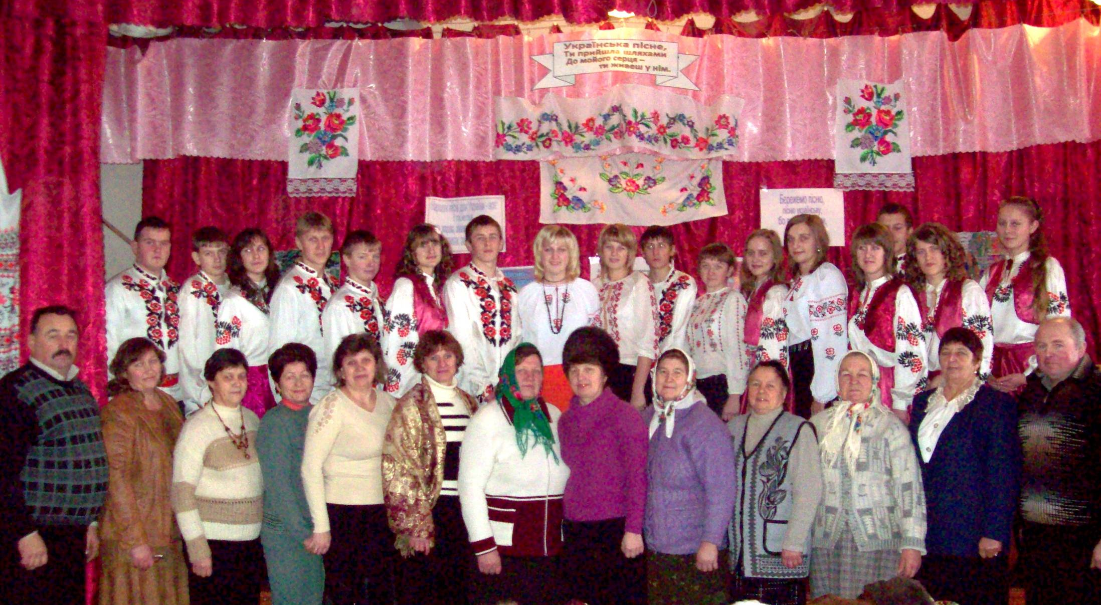

До нас завітали Летяга Галина Іванівна,

Марія Миколаївна Лисенко, Ткаченко Надія Федорівна, Марія Олексіївна Слабка і Курочка Валентина Михайлівна, Іван Петрович Полторацький, Юрій Олексійович Понамаренко.

І полинула народна пісня зі сцени: весела й сумна, про кохання та зраду, і про тяжку долю, і про патріотизм. Почули ми як звучала пісня наших прабабусь. І вона зовсім відрізняється від нашої, сучасної пісні, вона бентежить душу, від неї серце крається і на очах з’являється сльоза.

А потім була гра-змагання «Хто більше згадає народних пісень?». Хоча учні знають багато народних пісень, проте перемогу отримали гості. На те ж вони й майстри народного співу!

Учні підготували для гостей музичний подарунок: міні-концерт. Для них звучали пісні, кружляв запальний український танець, відбулася жартівлива сценка «Фольклор».
В цілому, свято пройшла успішно і цікаво. Ми сподіваємось, що в майбутньому ще будуть такі зустрічі, які збиратимуть людей не байдужих до народної пісні України.

Кореспондент Тетяна Швед

Шкільні
олімпіади
Тільки тим історія належить,
Хто сьогодні бореться й живе.

Щоб дійсно посісти гідне місце в історії своєї країни, стати поруч з іншими натхненними синами рідної землі, уквітчати її своєю працею та любов’ю, нам, сьогоднішнім школярам, треба вже зараз налаштовувати свої душі та сили на цю величну справу. Не варто гаяти часу, чекаючи, поки настане доросле змужніння. Так вважають більшість учнів нашої школи, тому й взяли активну участь у шкільних олімпіадах, адже ж саме сьогодні ми повинні закласти той фундамент, на якому в майбутньому здійсниться наша мрія.
Ось яких результатів досягли наші школярі:
Предмет | Клас | Прізвище, ім’я | Місце
Англійська мова | 10 | Сенченко Вікторія | І
 | 10 | Коноваленко Тетяна | ІІ
 | 10 | Бабенчук Марина | ІІІ
 | 11 | Сенченко Юлія | І
 | 11 | Кукта Владислав | ІІ
 | 11 | Шевкопляс Ганна | ІІІ
 | 11 | Юськова Ірина | ІІІ
 | 11 | Крутько Дмитро | ІV
 | 11 | Коваленко Вікторія | V
 | 8 | Стеблевська Анна | І
 | 8 | Гапоненко Галина | ІІ
 | 8 | Полторацька Яна | ІІІ
 | 8 | Василенко Юля | ІV
 | 8 | Ушеніна Альона | V
 | 9 | Швед Тетяна | І
 | 9 | Ткаченко Денис | ІІ
 | 9 | Долгорук Олександр | ІІІ
 | 9 | Бурковець Оксана | ІV
 | 9 | Костіна Аліна | V
 | 9 | Таранжина Оксана | VІ
 | 9 | Гапоненко Валентина | VІ
 | 9 | Макотра Людмила | VІІ
Українська мова та література | 7 | Василенко Аліна | І
Українська мова та література | 7 | Павленко Ганна | ІІ
 | 7 | Сковородько Ольга | ІІІ
 | 8 | Гапоненко Галина | І
 | 8 | Стеблевська Анна | ІІ
 | 8 | Полторацька Яна | ІІ
 | 8 | Коваленко Оксана | ІІІ
 | 9 | Бурковець Оксана | І
 | 9 | Костіна Аліна | ІІ
 | 9 | Тищенко Катерина | ІІІ
 | 9 | Макотра Людмила | ІV
 | 9 | Населевець Кристіна | V
 | 10 | Лисенко Вікторія | І
 | 10 | Сенченко Вікторія | ІІ
 | 10 | Насалевець Наталія | ІІІ
 | 10 | Бабенчук Марина | І V
 | 10 | Шевкопляс Катерина | V
 | 11 | Шевкопляс Ганна | І
 | 11 | Сенченко Юлія | ІІ
Історія | 9 | Долгорук Олександр | І
 | 9 | Ткач Андрій | ІІ
 | 10 | Насалевець Наталія | І
 | 10 | Сенченко Вікторія | ІІ
 | 10 | Шевкопляс Катерина | ІІІ
 | 10 | Лисенко Вікторія | І V
 | 10 | Коноваленко Тетяна | V
 | 11 | Кукта Владислав | І
 | 11 | Сенченко Юлія | ІІ
 | 11 | Шевкопляс Ганна | ІІІ
 | 11 | Коваленко Вікторія | І V
 | 11 | Насалевець Анна | V
Хімія | 10 | Лисенко Вікторія | І
 | 10 | Насалевець Наталія | ІІ
 | 9 | Гапоненко Валентина | І
 | 8 | Гапоненко Галина | І
Фізика | 7 | Павленко Ганна | І
 | 7 | Катруша Альона | ІІ
 | 7 | Беда Світлана | ІІІ
 | 8 | Полторацька Яна | І
 | 8 | Стеблевська Анна | ІІ
 | 8 | Коваленко Оксана | ІІІ
 | 9 | Гапоненко Галина | ІІІ
 | 10 | Насалевець Наталія | І
 | 10 | Лисенко Вікторія | ІІ
 | 10 | Шевкопляс Катерина | ІІІ
 | 11 | Коваленко Вікторія | І
 | 11 | Сенченко Юлія | ІІ
Біологія | 8 | Стеблевська Анна | І
 | 8 | Гапоненко Галина | ІІ
 | 8 | Полторацька  Яна | ІІІ
 | 9 | Долгорук Олександр | І
 | 9 | Мантула Олександр | ІІ
 | 9 | Аксьоненко Олексій | ІІ
 | 9 | Швед Тетяна | ІІ
 | 9 | Костіна Аліна | ІІІ
 | 9 | Гапоненко Валентина | ІІІ
 | 9 | Ткач Андрій | І V
 | 9 | Романенко Сергій | V
 | 9 | Шевкопляс Ярослав | VІ
Математика | 6 | Черняк Аліна | І
 | 6 | Єрошов Єгор | ІІ
 | 6 | Кирдан Юрій | ІІІ
 | 6 | Качура Марина | І V
 | 6 | Василенко Марина | V
 | 6 | Неселевець Павло | V
 | 6 | Стецькова Аліна | VІ
 | 6 | Стародубець Юлія | VІ
 | 7 | Павленко Ганна | І
 | 7 | Седляр Тетяна | ІІ
 | 7 | Сковородько Ольга | ІІІ
 | 8 | Гапоненко Галина | І
 | 8 | Стеблевська Анна | ІІ
 | 8 | Полторацька Яна | ІІІ
 | 8 | Коваленко Оксана | ІІІ
 | 9 | Гапоненко Валентитна | І
 | 9 | Бурковець Оксана | ІІ
 | 9 | Романенко Сергій | ІІІ
 | 9 | Долгорук Олександр | І V
 | 11 | Коваленко Вікторія | І

Олімпіади з різних предметів проходили починаючи з 6 і закінчуючи 11 класом. За ці роки навчання учні мали змогу визначитися із своїми здібностями. Когось приваблюють точні науки, хтось уподобав гуманітарну галузь, інші захоплюються хімією чи біологією. Значить, це – твій шлях, йдучи яким ти зможеш принести велику користь й собі, й своїм рідним, і суспільству в цілому. Треба тільки добре розуміти, що ніхто за тебе твоїм шляхом не пройде, твою справу не зробить, зірку твою не запалить.

Кореспондент Тетяна Швед

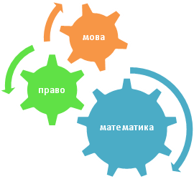
Районні олімпіади
На початку грудня розпочався другий олімпійський тур – районний. Змагання проходили у вихідні дні – в неділі, у гімназії ім. Воровського. Гімназія гостинно зустріла сильніших учнів району. Для них було організоване гаряче й смачне харчування. Показати свої знання, захистити честь школи виявили бажання багато учнів із усіх шкіл району. Учні нашої школи теж побували на цих олімпіадах і показали непогані результати.

Предмет | Клас | Прізвище, ім’я | Місце
Українська мова та література | 7 | Василенко Аліна
 | 8 | Гапоненко Галина | VІІІ
 | 9 | Бурковець Оксана | Х
 | 10 | Сенченко Вікторія | І
 | 11 | Шевкопляс Ганна | VІІІ
Англійська мова | 10 | Лисенко Вікторія | І
 | 11 | Кукта Владислав | І V
Історія | 9 | Долгорук Олександр | ІІІ
 | 8 | Гапоненко Галина | V
 | 10 | Насалевець Наталія | ІІ
 | 11 | Кукта Владислав
Трудове навчання | 9 | Мантула Олександр
 | 9 | Романенко Сергій
Основи правознавства | 10 | Сенченко Вікторія | І
 | 9 | Швед Тетяна | V
 | 9 | Тищенко Катерина
 | 11 | Коваленко Вікторія | ІІІ
Математика | 6 | Черняк Аліна | І
 | 11 | Ільюша Альона | VІІІ
Географія | 7 | Василенко Аліна | ІХ
 | 8 | Стеблевська Анна | VІІІ
 | 9 | Бурковець Оксана | VІ
 | 10 | Лисенко Вікторія | ІІ
Біологія | 8 | Стеблевська Анна | VІ
 | 9 | Долгорук Олександр | VІІІ
 | 10 | Шевкопляс Катерина | ІІ
Фізика | 7 | Павленко Ганна
 | 8 | Полторацька  Яна
 | 10 | Насалевець Наталія
 | 11 | Коваленко Вікторія

Кореспондент Оксана Коваленко

